Analyse Marketing

Group Project – Survey

SUPINFO

2PROJ

# SOMMAIRE

Table des matières

SOMMAIRE 1

ANALYSE DE NOTRE SITUATION MARKETING 2

PRESENTATION 2

CONCEPT / FORCES 4

CONCEPT / FAIBLESSES 5

IDENTIFICATION DE NOTRE CIBLE 6

PARTICULIERS 6

PROFESSIONNELS 6

NOTRE PRODUIT, NOS PROMESSES 7

MANAGEMENT, COÛT ET RENTABILITÉ 8

SWOT 8

DIAGRAMME DE GANTT 9

ROI 14

TROUVER UN MOYEN POUR FAIRE TESTER NOTRE PRODUIT 16

VISUEL ET DESIGN 17

CHARTE GRAPHIQUE 17

LOGO 18

LANDING PAGE 19

ICONES 20

CREER LE SLOGAN PARFAIT 21

POLITIQUE DE DISTRIBUTION 21

DEFINE YOUR COMMUNICATION POLICY 22

REMERCIEMENT 23

# ANALYSE DE NOTRE SITUATION MARKETING

L'entreprise BigBrother souhaitant se développer vers de nouveaux horizons, a proposé à une partie de ses équipes, de se détacher de la structure principale, pour permettre le développement d'un produit sur la base d'un ONLINE SURVEY.

Notre objectif principal, dont nous allons détailler les aspects plus subtils tout au long de ce rapport, pourrait grossièrement se résumer à proposer un produit de qualité à notre clientèle.   
  
Cependant **"Connaitre autrui n'est que science ; se connaître soi-même, c'est l'intelligence."**   
En effet, ce proverbe chinois dénote une lucidité tout à fait singulière. Nous devons apprendre à nous connaitre nous, avant de pouvoir nous exposer au monde et au marché que nous allons conquérir. Nous appréhender en temps qu'équipe, entreprise, produit et nouveau concurrent est essentiel, et surtout nous permettra de commencer cette longue aventure sur les bases des plus solides qui soient.

## PRESENTATION

Commençons donc par établir une analyse de notre équipe et de nos collaborateurs.   
Pour commencer **AASC** est une initiative de jeunes. Tous quatre regroupés sous le drapeau d'une soif inextinguible de savoir, d'apprentissage, et persévérance, nous allons vous présenter sous la forme de cours résumés pour comprendre, comment notre synergie fonctionne au sein de notre équipe et comment nous arrivons à des résultats très probant et pérennes.

Tous d'abord, fort de son caractère puissant, méthodique et rigoureux, **Arnaud WACHT**. Une force tranquille de travail et de persévérance, Arnaud se tient à la pointe de l'information concernant les méthodologies de développement et les nouvelles technologies. Doté d'une abnégation incroyable, il est notre base la plus solide que l'équipe aurait pu souhaiter.

Pour continuer, parlons à présent de **Alban OBERT**, créatif, acharné dans sa quête de perfection et de réussite, et surtout attentif au bien-être de ses camarades. Ayant participé à de nombreux projets dans de nombreux cadres différents, il est capable de rassembler l'équipe autour de dialogue construit et instructif permettant d'exploiter le meilleur de chacun et d'en gommer le pire. Entre optimisation des ressources humaines et optimisation des procès de création, Alban est un liant entre les équipes de développements et les créatifs.

Abordons à présent le cas de **Samuel WEISSGERBER**, à fois méticuleux, soumis à un besoin d'en savoir toujours plus. Doté d'une capacité de compréhension des problèmes et restrictions qui lui sont imposés, Sam est à même de surmonter des difficultés techniques grâce à une faculté de trouver les réponses à ses questions. Ce qui en fait un membre essentiel pour tous avancements techniques.

Concernant notre dernier membre, laissez-moi vous présenter **Clément CHESNEAU** vétéran du développement Web, il n'en est pas à son premier coup d'essai. D'un niveau technique remarquable, et possédant une capacité de synthèse et de production de contenu hors du commun, il est notre moteur technique, nécessaire pour que l'on puisse se projeter dans le futur.

**Arnaud, Alban, Samuel et Clément**. Quatre individus animés d'une soif de réussite et de progrès perpétuel. Avec une synchronisation, une synergie complète, notre équipe aux compétences compatibles et complémentaires couplés à une envie irrépressible de vous satisfaire. Nous avons créé AASC, pour vous permettre de demander à des milliers de gens leurs avis sur les sujets qui sont importants pour eux !

**AASC us anythings. Your answer is our Mission.**

L’objectif des informations suivantes est de pouvoir établir un diagnostic de notre plan marketing, dans le but de pouvoir créer une situation pérenne pour cette nouvelle branche de BigBrother. Suite à de nombreuses études concernant nos concurrents sur la population qu'ils peuvent attirer, les raisons qui les poussent à utiliser tel ou tel site de Survey actuellement implantés dans le marché et de très nombreux autres critères que nous détaillerons plus tard, nous sommes en mesure de pouvoir répondre avec une très grande précisions, à 3 questions fondamentales de toute bonne étude préliminaire pour établir un plan marketing viable, construit, et ayant une capacité d’évolution dans le temps.

Qui est notre publique cible et pourquoi ? De quoi ont-ils besoin ? Qui sont nos opposants et qu'ont-ils à offrir ?

Evidemment, nous devons aborder bien d'autres thématiques importantes, pour n'en nommer que quelques-unes nous pourrions parler de notre apport à ce marché, comment rester compétitifs et innovant, élargir notre espace de travail pour limiter les risques. Nous rajouterons, comment aborder et placer notre produit, en fonction de ses forces et de ses faiblesses, une stratégie de lancement de nos canaux de communication, et comment aborder le retour sur investissement.

Nous allons aborder de nombreux points tout au long de cette partie, le but étant de clarifier notre situation, nos projets et nos objectifs. Commençons par identifier certains traits qui nous caractérisent en tant que créateurs d'un site d'enquête en ligne.

* Le premier concept à aborder, est sans aucun doute celui du **Forces/Faiblesses.**En plus de notre visuel, ce concept nous aidera à :
* Nous démarquer des autres,
* Nous donner une identité forte et unique,
* Suscitera l'envie de notre public de se rattacher a nous,
* Donnera naissance à une communauté grandissante, forte et soudée pour soutenir tous les projets.

## 

## CONCEPT / FORCES

Fort d'une équipe, préparée et compétente, nous avons définis de nombreuses forces dans nos concepts techniques ou nos concepts visuels.

Pour commencer, nous pouvons simplement rappeler que nous sommes une équipe provenant d'une entreprise plutôt massive, qui considère cet élargissement d'activité comme une aubaine ; ce qui nous donne accès à un large public avant même le lancement de notre site. Tous les clients, fournisseurs et partenaires de BigBrother, feront partie de la boucle de feedback, ainsi que de potentiels bénéficiaires de nos services. De plus, notre Survey sera sans doute utilisée en interne pour pouvoir faire avancer les projets de BigBrother, sous la forme de consultations des équipes comme le veut la refonte des systèmes des participations des salariés au projet de l'entreprise.

On peut sans nul doute ajouter à cela que nous sommes une équipe plutôt jeune, nous regorgeons d'idées qui, plus le projet avancera et se développera, seront mis en place pour une satisfaction clients la plus grande possible. Nous intégrerons volontiers dans une boucle de feedback, la totalité des clients souhaitant se joindre à nous, dans plusieurs mesures et plusieurs niveaux d'implications.

Nous avons également pour objectifs de former une base de clientèles à la fois de professionnels et de particuliers, permettant une grande homogénéité sur le contenu de nos services. Le but étant de remplir les attentes d'un maximum de personnes et milieux différents, nous avons conceptualisé plusieurs niveaux de privilèges au sein même de nos enquêtes permettant une approche plus intuitive, en fonction de vos besoins.

Il est évident que notre éventail de propositions va toucher une très grande partie de la population. Une variété toujours plus grande de propositions et d'idées vont émerger, le but étant de rentrer dans un cercle vertueux. Impliquer les clients, leurs retours et nos modifications/améliorations de nos équipes de développement pour traiter en profondeurs les demandes de nos clients.

Nous voulons créer un rapport privilégié avec eux, nous travaillons pour leurs faciliter la vie.  
Quand une entreprise vous écoute et vous soutient dans vos demandes et vos idées, la confiance se partage, une relation forte et durable née, c'est l'un de nos objectifs principaux.   
  
Nous voulons avancer avec nos clients, tous au long de leurs projets, personnels, professionnels, ou dans le cadre des leurs loisirs. C'est important pour nous, ce travail se fait par nous, pour eux et surtout avec eux.

## CONCEPT / FAIBLESSES

Avant de continuer, nous devons nous atteler à nos faiblesses.

Cela est tout aussi important d'en avoir conscience pour pouvoir travailler dessus, et progresser toujours plus vite. Nous ne sommes pas encore parfaits, nous le seront quand nous travaillerons à vos côtés. Il faut savoir que l'on peut faire de nos faiblesses, une force (point faible : trop fort).   
  
Nous sommes jeunes, impétueux et avare de savoir. Nous pouvons nous perdre pour vous satisfaire au mieux. C'est pourquoi nous avons aussi besoin de vous et de vos retours pour nous guider, et nous allons mettre à votre service nos compétences.

Nous sommes encore loin de ces mégastructures comme Google, et nous ne souhaitons pas être comme eux. Nous sommes à une époque où les gens chercher la proximité et les rapports humains sincères. Vous êtes proches de ceux qui vous facilitent la vie. Vous ne voulez plus accorder votre confiance à ces pieuvres tentaculaires, dont personne n'a idée sur comment elles grandissent ? et ceux qu'elles font vraiment ?

Une étude attentive du marché est une nécessité pour toutes entreprises, et elle l'est d'autant plus quand il s’agit d'un marché déjà occupé avec de très gros nom déjà implantés. Nous pouvons prendre pour exemple MonkeySurvey, SurveyPlanet ou encore Google forme.

Mais il faut bien comprendre quelques choses : ce n'est pas parce qu'ils existent que nous ne pouvons pas nous catapulter à leur cotés. Car c'est bien là notre intention !

Nous allons utiliser, en plus de fournir des produits d'une très bonne qualité, des biais cognitifs légers. Un biais cognitif est un aspect du mécanisme de la pensée. L'avantage c'est que l'on ne peut s'y soustraire. Ni voyez ici, non pas du mensonge, mais une façon plus rapide et puis intuitive de comprendre nos clients.

Notre place sur le marché est étroitement liée aux problèmes qu'impliquent de donner sa confiance, ses données, remettre sa vie numérique tout entière entre les mains d'un Google, de qui on pourrait dire sans trop risqué de se tromper, qu'il va revendre nos données.

Nous sommes caractérisés par le fait que nous sommes proches de vous, autant dans vos idées que dans les valeurs que nous partageons.

Nous sommes menacés par assez peu de choses finalement. Notre plus grand ennemi est nous-même. Une trop grande envie de vouloir couvrir trop de possibilités, nous perdre dans une avarice peu patiente sont des risques.

Pour le moment, nous sommes une extension de BigBrother, donc sur le plan économique et avec notre système de financement, notre état financier n'est absolument pas un souci. Un seul point est notamment remarquable et potentiellement dangereux pour notre pérennité. On peut parler évidemment du temps qu'il nous faudrait pour nous catapulter au sommet.   
  
En effet, malgré une clientèle forte, il est plutôt difficile de faire changer les habitudes des clients. Sauf si on leur propose, et c'est une de nos missions que nous jugeons vitale, de les écouter pour préparer du contenu qui leur est adapté et avec lequel ils peuvent interagir, à nos côtés, tout au long du développement. Notre politique est celle d'être proches des hommes qui nous font confiance.

# IDENTIFICATION DE NOTRE CIBLE

Nous avons réfléchi très en détails, à un système de financement et d'un plan pour pérenniser AASC.

Nous avons fait des études concernant les méthodes de paiement les plus courantes, les habitudes de consommations des particuliers et des entreprises avec lesquels nous souhaitons collaborer.

## PARTICULIERS

Dans un premier temps, notre produit s'adresse aux particuliers.

Notre politique, proche de l'homme est un vecteur de sympathie très fort. Nous souhaitons traiter avec cette catégorie de clients, car c'est une partie de la population qui a un fort besoin de ce genre d'outil au quotidien.

Il nous sera aisé de leur fournir un outil taillé sur mesure, en prenant en compte leurs retours attentifs. Nous voulons attirer cette population qui est ‘délaissée’ et qui se sent trahis par les grosses entreprises. L'exemple type est celui du scandale des données personnelles collectées par Facebook. Beaucoup de gens ont était déçus par ces comportements et nous sommes totalement à l'opposé de cette philosophie. Une relation avec des particuliers doit être basée sous le signe de la confiance, pouvoir échanger comme à des amis.

C’est pour cela, que nous avons opté pour la gratuité sur une partie de nos produits !   
Pour chaque nouveau développement, un coût raisonnable s’ajoutera à la partie gratuite existante de nos produits. Dans un second temps et sous la forme d'un abonnement, vous pourrez bénéficier de nouvelles fonctionnalités supplémentaires.

## PROFESSIONNELS

Toute entreprise a besoin de soutien, d'outils qui leur facilite la vie et qui leurs permettent d'être plus productif. C'est notre ligne de conduite concernant les professionnels.   
  
Nous devons être à leurs côtés pour leurs permettre de récolter de nombreux avis, sur leurs services, sur leur éthique, sur leurs façons de concevoir l'avenir. Notre politique de proximité avec nos clients particuliers doit être similaires que celle avec les professionnels.

Nous leurs proposons donc de bénéficier de notre savoir-faire en termes de relation client et de compétences d'écoute ainsi que d'un système de sondage et d'analyse correspondant à leurs besoins.

De plus, avec notre base solide de partenaires provenant de chez BigBrother, nous pouvons adapter notre produit aux besoins internes de chaque entreprise. Notre capacité d'adaptation à leurs méthodes de travail et nos systèmes d'analyses poussés, ont pour but de permettre de concevoir et de de visualiser de très grands nombres de données. Nos services peuvent donc servir à appréhender différemment les datas internes de l'entreprise. Nous sommes là avec eux, dans leurs équipes pour les aider à comprendre plus vite ce que vous traitez.

La force d'une entreprise se situe dans le produit qu'elle vend et sa portée : nous sommes là pour procurer les deux. Nous proposons un produit ultra qualitatif pour tout types de clients, et une grande variété de produits adaptés à des besoins propres. Nous traitons avec autant d'intérêt à la fois le particulier et les grosses entreprises. Cette façon de traiter de la même manière nos particuliers passionnés et nos entrepreneurs motivés, est l'un des fondamentaux de nos socles de valeurs.

# NOTRE PRODUIT, NOS PROMESSES

Notre produit sera initialement dédié à la production d'enquête dans des thèmes divers et variés et surtout, variables selon vos envies. Nous comptons vous proposer des produits d'un éventail de possibilités très élargie.

Dans un premier temps, nous vous proposons un système d'enquêtes thématiques, le partage d’un 'Survey', d'une enquête sous forme de questionnaire avec différents types de réponses que vous pouvez configurer selon votre choix.

Notre système a pour première utilité de vous permettre de demander des réponses à une base de clients, d'amis, de partenaires le tout selon vos besoins, avec un design visuel des plus moderne et intuitif.

Dans une seconde partie, nous vous proposerons de faire des analyses statistiques sur les données que vous avez pu collecter. Le but étant de vous représenter graphiquement, la signification des datas récoltées. Nous vous proposerons plusieurs modèles de visualisations ainsi qu'un appui de l'un de nos experts dédiés dans le but de traiter l'informations à vos côtés.

Outre notre présence à vos côtés, si vous ne souhaitez pas voir l'un de nos experts, nous vous proposons évidemment des formations pour apprendre à utiliser nos produits dans ses retranchements les plus profonds, que ce soit en présentiel ou de manière dématérialisée, lors de conférences et séminaires.

Notre service et notre produit se caractérisent à la fois :

* Par une compétence technique que nous vous proposons.
* Par un suivi très axé sur l'humain.
* Ainsi que tous les autres points que nous aborderons tous au long de ce document.

Vous faites partie de notre cycle de développement. Nous sommes fiers de travailler à vos côtés, pour vous. Une de nos forces réside dans notre relation avec vous, et comment nous abordons l'avenir pour vous satisfaire.

MANAGEMENT, COÛT ET RENTABILITÉ

Pour nous fournir des éléments tangibles sur lesquels nous appuyer, nous allons dans un premier temps nous permettre de faire une petite analyse SWOT (toute la documentation sera dupliquée dans des fichiers à part)

La matrice SWOT (Strengths/Weaknesses and Opportunities/Threats) est un outil d’analyse interne et externe de l’environnement d’un produit ou d’un projet. Elle permet de regrouper dans un même tableau, les opportunités et les menaces de l’environnement extérieur d’une entreprise, ainsi que les forces et les faiblesses de l’objet d’étude qu’il est nécessaire de prendre en compte pour réussir à innover et être meilleur que les concurrents.

Objectifs :

• représenter dans un tableau la situation d’un produit ou d’un service face à un marché

• recenser tous les facteurs clés à prendre en compte pour parvenir à conduire un projet dans les meilleures conditions possibles

Avantages :

• simple et rapide

• sert d’appui pour définir la stratégie de développement du produit ou du projet étudié

## SWOT

Voilà la représentation de notre SWOT sous la forme d'un Mind-Map. Bien meilleure pour se représenter le modèle SWOT que l'on vous propose.

## DIAGRAMME DE GANTT

Pour plus de clarifications, nous allons vous soumettre quelques diagrammes de GANTT.

Le diagramme de Gantt, couramment utilisé en gestion de projet, est l'un des outils les plus efficaces pour représenter visuellement l'état d'avancement des différentes activités (tâches) qui constituent un projet.

La colonne de gauche du diagramme énumère toutes les tâches à effectuer, tandis que la ligne d'en-tête représente les unités de temps les plus adaptées au projet (jours, semaines, mois, etc...). Chaque tâche est matérialisée par une barre horizontale, dont la position et la longueur représentent la date de début, la durée et la date de fin.

Ce diagramme permet donc de visualiser d'un seul coup d'œil :

* Les différentes tâches à envisager
* La date de début et la date de fin de chaque tâche
* La durée escomptée de chaque tâche
* Le chevauchement éventuel des tâches, et la durée de ce chevauchement
* La date de début et la date de fin du projet dans son ensemble

En résumé, un diagramme de Gantt répertorie toutes les tâches à accomplir pour mener le projet à bien, et indique la date à laquelle ces tâches doivent être effectuées (le planning).

Nous avons fait le choix d'un éditeur en lignes pour nos diagrammes pour différentes raisons. En effet notre objectif étant de maximiser notre productivité.

L'outil Excel bien qu'étant complet et agréable, nécessite une trop grande formation pour un résultat optimale impliquant une perte de temps. De ce fait nous avons utilisé Monday.

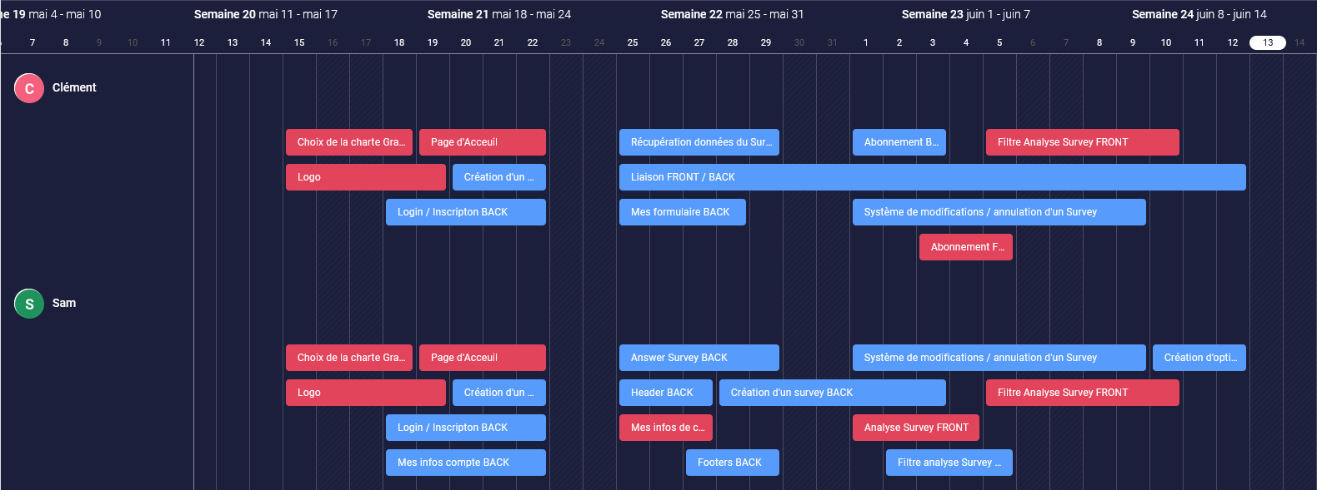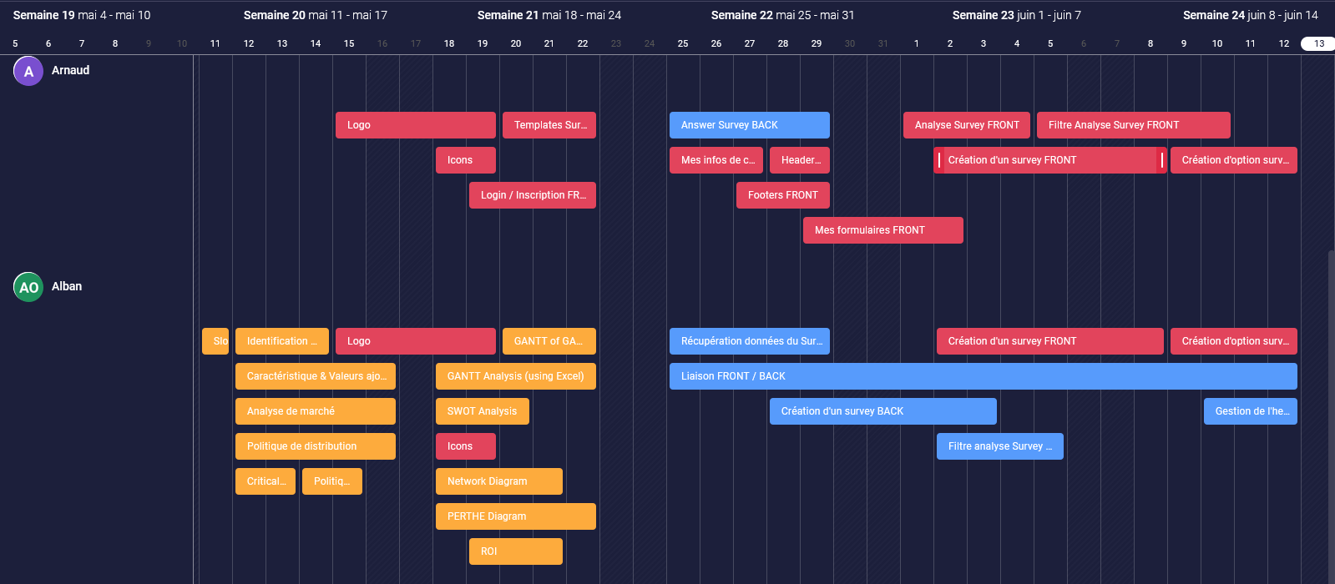

Voici comment nous avons organisé notre timeline de travail :

Le diagramme comporte 3 grandes catégories :   
  
- La partie marketing et conception  
- La partie UIX 'Frontend' (user interface experience)   
- La partie 'Backend'.   
  
Le code couleurs correspondant est le suivant : Jaune pour le Marketing et la conception, Rouge pour le Frontend et Bleu pour le Backend.

On peut noter trois différentes catégories dans notre équipe.

Le premier étant Alban qui s'est occupé du travail préliminaire. Son but étant d'avoir une ligne directrice forte pour optimiser le temps et l'avancement de la réalisation du projet. Un fois qu'il avait terminé cette partie, il s'est attelé à rejoindre son équipe de développement. Notamment sur la partie associer au Backend, et surtout il a fait office de liant entre l'équipe charger de Front et du Back, pour faciliter les intégrations et les besoins de chaque équipe.

Ensuite on distingue deux autres profils. L'un est incarné par Arnaud, s'occupant principalement de l'aspect graphique et de l’implémentation modules visuels. Le second, celui des développeurs Backend qui s'occupent majoritairement des implémentations techniques qui vont permettre une utilisation optimale et intuitive de notre produit. Notre équipe se rôde au fil du temps, devenant de plus en plus rapide et productive.

Nous allons aussi vous communiquer quelques informations importantes sous la forme de diagramme, timeline. Evidemment nous avons dans ce schéma notre Critical Path, ce qui consiste en la classification des taches les plus importantes et les premières à réaliser pour le bon déroulé de l'avancement du projet et du respect des DeadLines (moment critique ou une tache est à rendre).

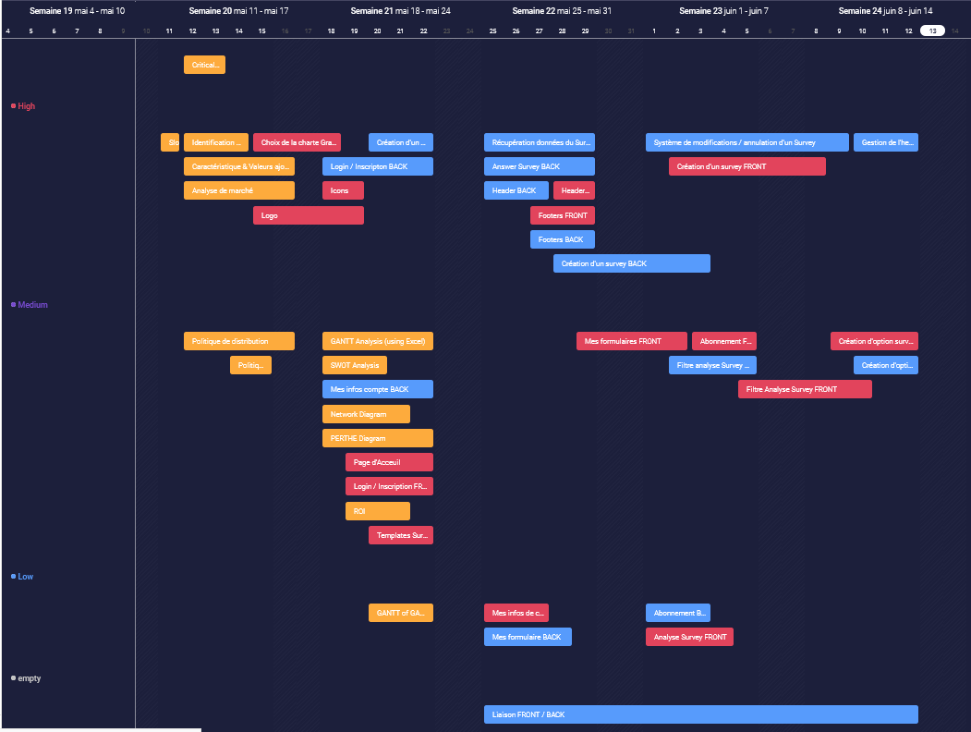

Ici nous avons un diagramme concernant les taches que nous avions eu à faire mais sous la bannière de la priorité d'exécution en fonction du moment auquel nous avons dû les traiter. On s'aperçoit vite que le Backend est naturellement la section la plus prioritaire, en effet la fonctionnalité est la chose plus importante d'un produit.

Puis, nous avons l'études préliminaire qui a une place forte dans nos priorités : un bon travail préliminaire est essentiel a la réussite de la mise en action d'un plan de développement que ce soit du côté du produit ou du côté du concept.

Nous allons ensuite, avant de passé à notre système PERTH, notre 'Network diagramm' et notre diagramme de 'Return on investment' (Retour sur investissement) passer rapidement sur la constitution du travail de nos collaborateurs sous la forme d'une timeline.

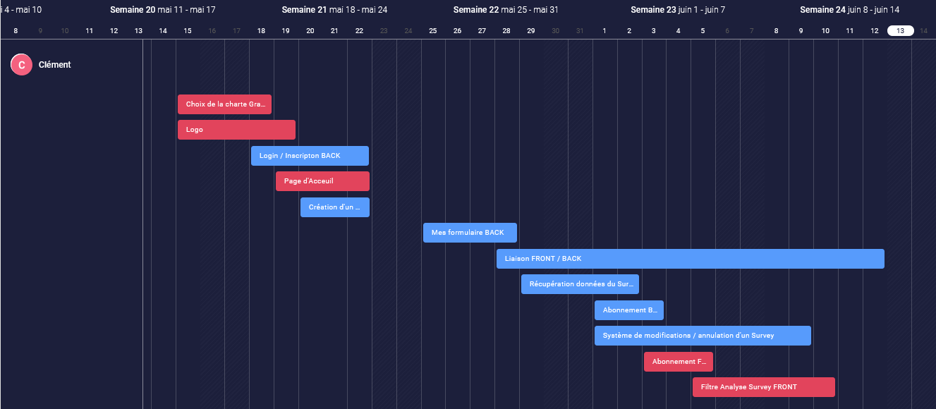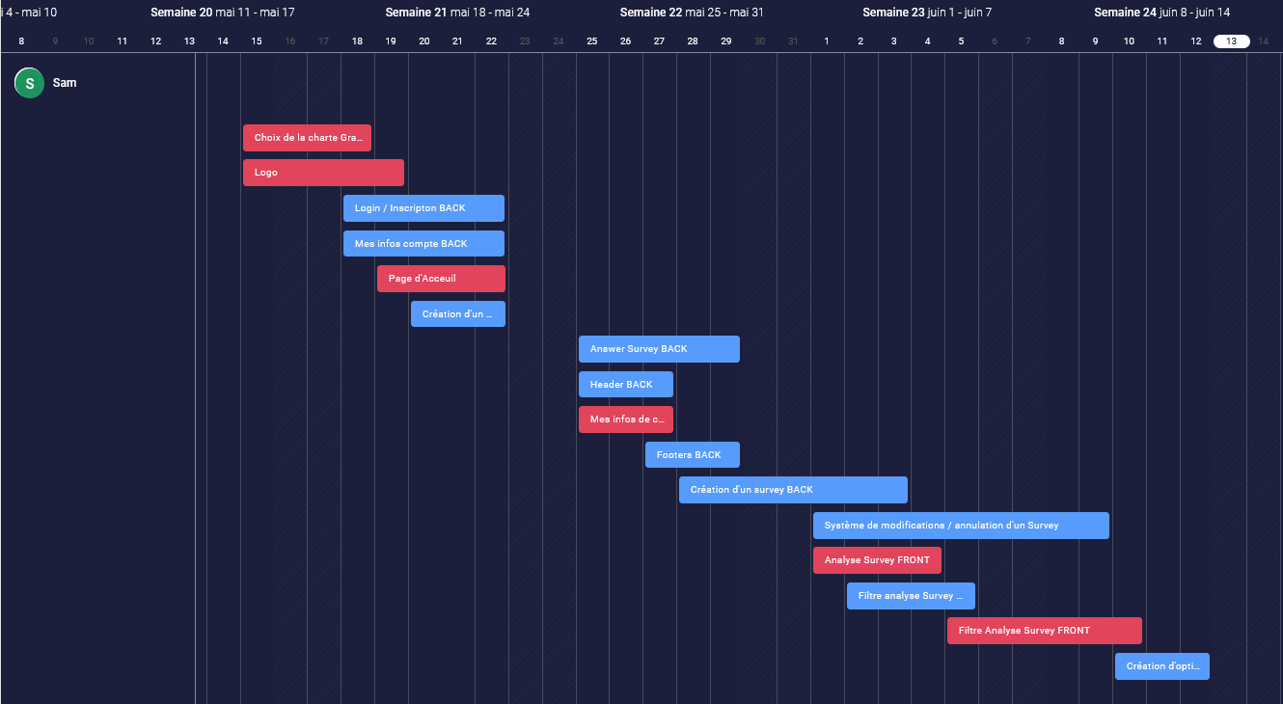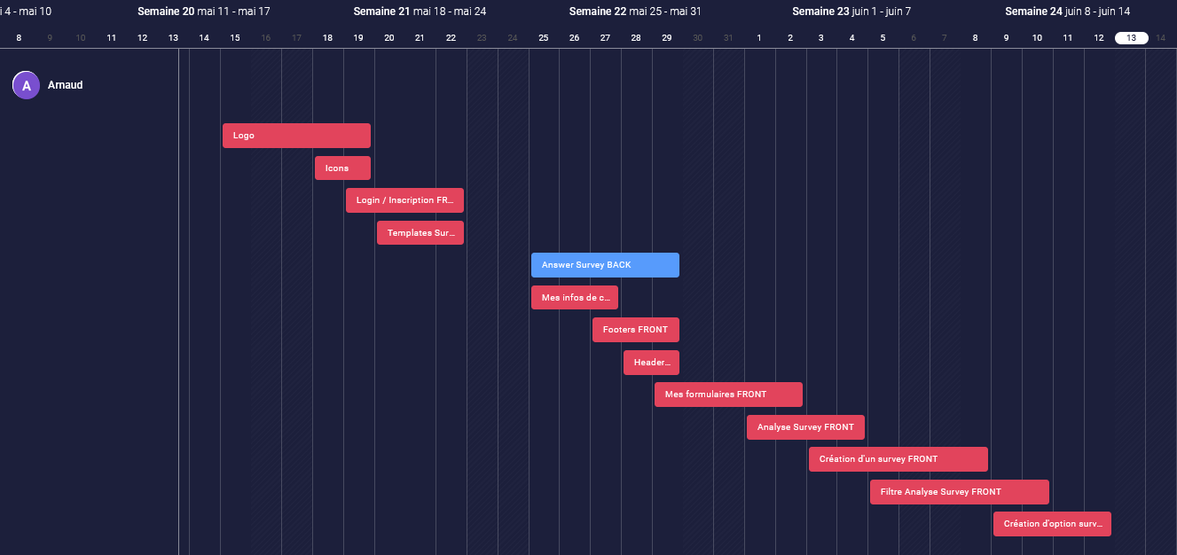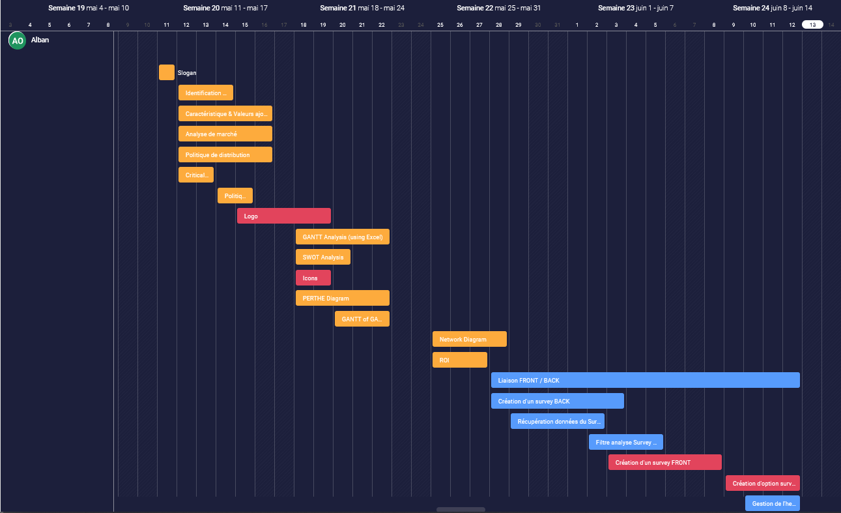

## ROI

Nous devons évidemment présenter un système financier viable. Nous avons procédé a des estimations de travail, de quantité de jours et d'autres critères. Pour rappel, nous avons de la part de BigBrother, une enveloppe de 500k euros pour la totalité du projet, avec un retour sur investissement de 4 à 2%.

Cout de notre équipe sur la totalité de notre développement du projet, de sa conception à sa réalisation :

|  |  |  |  |  |
| --- | --- | --- | --- | --- |
| Nom | Régime | Nombres de  jours de travail | Cout moyen de nos équipiers par jours | Cout estimé de l'intervention sur la totalité du projet |
| Alban | Manager | 25 | 160 euros / jours | **4000 Euros** |
| Arnaud | Développeur Front | 21 | 120 euros / jours | **2520 Euros** |
| Samuel | Développeur Full Stack | 21 | 140 euros / jours | **2940 Euros** |
| Clément | Développeur Full Stack | 21 | 140 euros / jours | **2940 Euros** |
| **Total** | **1 x Manager**  **1 x Développeur Front**  **2 x Développeur Full Stack** | **1 x 25 jours**  **3 x 21 jours** | **1 x 160 euros / jours**  **2 x 140 euros / jours**  **1 x 120 euros / jours** | **12 4000 Euros** |

Etant donné que nous sommes une future filiale de BigBrother, je ne pense pas qu'explicités les coûts relatifs à la gestion des serveurs puisque nous seront absorbé par la flotte numérique de BigBrother. Mais pour avoir une estimation rapide, dans le cadre d'un service dédié sous la forme d'un hébergement Cloud avec quelques options relatives à la sécurité, etc…

Pour établir une moyenne avec un hébergement cloud, le prix à l'année varie entre 21$ jusqu'a 70$ (à l'année) pour un hébergement chez InMotion. On peut ajouter un enregistrement de nom de domaine pour une valeur de 10 à 15$ par an. Il faut penser aussi à la suite office avec par exemple un adresse mail dédié et un domaine de mailing associer pour 60 à 150$ par an. Une certification SSL allant de 1$ par an a 50$ en moyenne. Un sauvegarde auto pour 25$ par an et un siteLock pour 25$ par an.

Ce qui nous revient **entre 150 euros par an et 335 euros** par an pour le coût d'achat et d'entretien de nos serveurs.

Pour fournir un retour sur investissement, nous devons nous plier à une politique de vente stricte mais évolutive en fonction des produits que l'on doit fournir. De ce fait, nous allons implémenter plusieurs moyens de bénéficier de nos produits.

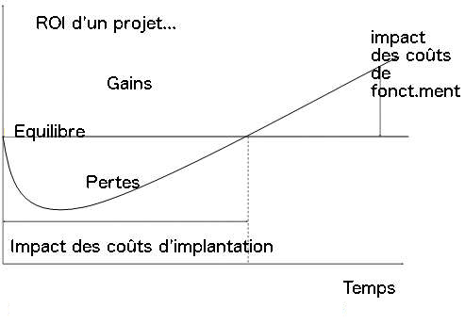

Une partie de nos produits seront gratuits, comme tout l'accès à notre création de Survey. Cependant les statistiques liées à lesdits sondages seront payantes, sous deux formes différentes. Pour la première, nous proposerons 2 types de forfaits : Le premier sera donc un abonnement à nos services de statistiques, mensuel et annuel.

Nous avons estimé pour le mensuel, qu'un abonnement à 10 euros/mois semble correct pour un pallier 1, puis pour une pallier 2 comprenant nos formations à l'outil en plus de l'accès aux statistiques pour un montant de 15 euros/ mois. Pour un pallier 3 avec l'intervention d'un de nos experts pour vous aider à vous fournir des détails, et une compréhension accrue des données que vous avez pu recueillir, pour un montant de 30 euros/mois. L'accès au pallier 3 vous donne évidemment accès aux bénéfices des paliers inférieurs.

Concernant la version annuelle, après de multiples études, nous avons établi que pour le pallier 1, un coût de 100 euros serait très viable, impliquant donc une réduction de 20% (30% pour le pallier 3) par rapport au contrat mensuel. Pour le pallier 2, nous proposerons le même système de réduction amenant a un prix de 144 euros et pour le pallier 3 un montant de 252 euros.

De plus, nous allons implémenter un système de 'one shoot' pour bénéficier de nos services non pas sur une durée, mais sur un nombre d'enquêtes. Nous allons proposer 3 types différents de one shoot. Une fois le concept assimilé, je vais vous donner les informations de manière plus synthétique.   
  
Un achat pour une enquête, un pallier 1 au prix unitaire de 2 euros, un pallier 2 à 5 euros et un pallier 3 à 15 euros. Pour un achat d'enquête par lot de 10, pour un pallier 1 de 18 euros, un pallier 1 à 45 euros, un pallier 3 à 135 euros. Et pour finir un achat d'un lot de 50, pour un pallier 1 à 70 euros, pour un pallier 2 à 175 euros et pour finir un pallier 3 à 525 euros. Pour la sélection d'un pack de 10 vous bénéficié d'une réduction de 20% par rapport au prix unitaire, et de 30% pour l'achat par 50.

Nous nous retrouvons donc sous le prix de marché, nous permettant de nous placer comme ultra compétitif dans le domaine. Le but étant de fidéliser notre clientèle. Nous proposons des lots d'achats et de forfaits avec réductions plus la quantité augmente.

TROUVER UN MOYEN POUR FAIRE TESTER NOTRE PRODUIT

Une phase de test est évidemment vitale dans un projet d’une telle grande envergure.  
 Nous avons pris un réel plaisir à permettre à nos clients de s'intégrer dans une boucle de feedback, dans le but d'accorder un maximum d'implications de nos collaborateurs dans ce projet qui va se développer et accompagner nos clients pendant toute leur vie.

Nous voulons un espace d'échange important et tout spécialement dédié à cela, essentiel au bon fonctionnement de nos produits pour satisfaire vos besoins.

Nous fournissons un contact, par l'intermédiaire d'un émail ou d'un standard téléphonique, mis à la disposition pour tous tests ou retours de toutes sortes. Nous sommes à vos côtés, à votre écoute pour avancer ensemble dans ce long projet d'enquête, pour vous permettre de formuler des vœux concernant les featuring à implémenter, ce qui vous aidera, ou encore ce que vous jugez inadéquats ou dérangeants.

Au fur et à mesure du développement, nos capacités de standard augmenteront pour finir par devenir un service complet à votre entière disposition. Outre le SAV, nous vous proposerons la mise a disposition de nos experts, pour proposer des audits de vos statistiques et un accompagnement tout au long de vos projets d'enquêtes.

De plus, nous fournirons dans un premier temps, un accès à tous nos partenaires internes de chez BigBrother afin de lisser nos potentielles erreurs. Le tout, pour permettre à nos clients futurs de bénéficier d'un produit d'un très haute qualité.

Puis dans un second temps, nos équipes se réuniront toutes les deux semaines, pour décider des points d'évolution que vous nous aurez signalé, dans le but de subvenir à vos besoins en termes de renouvellement et de nouvelles fonctionnalités. De ce fait, une seconde équipe sera uniquement dédiée à implémenter les modifications que vous nous aurez demandées.

Nous considérons que la transparence est une obligation à la fois morale et commerciale. Nous présenterons un plan de développement tous les mois. Ce dit plan contiendra pour son relevé mensuel, le programme de travail de notre équipe, chargée des particuliers concernant les modifications à apporter, ainsi que celui concernant les professionnels.   
Le reste de l'équipe se chargera d'améliorer votre expérience globale d'utilisation.

Puis dans un second temps, tous les trimestres nous procèderons à la parution d'un détail de notre programme sur les trois prochains mois de travail concernant tous les autres aspects, ainsi que les grands axes que nous souhaitons prendre à vos côtés.

VISUEL ET DESIGN

Notre identité est une valeur très importante à nos yeux. Nous avons porté une attention toute particulière à notre image sur internet. Que ce soit sur les réseaux ou sur notre site. Après avoir fait ce constat, nous nous sommes penchés sur une création d'une charte graphique et visuelle.   
  
Après avoir mis en commun nos idées, nous sommes arrivés aux résultats suivants :

Pour se rendre compte du rendu je vous fournis le lien de notre site Web :

<http://aascsurvey.com/>

## CHARTE GRAPHIQUE

|  |  |
| --- | --- |
|  | Dans un premier temps, nous souhaitons donner un ton clair, lumineux et représentant la compétition avec nos adversaires.   Puis dans un second temps, nous avons pensé à un thème plus élégant et moins agressif pour les yeux, surtout dans le cadre de la lecture de données et la lecture de graphiques proposée avec les futurs sondages.  Nous avons finalement opté après l'implantation des deux chartes, pour le second. Il est plus agréable pour yeux et pour une utilisation plus longue. |

## LOGO

Une fois la charte graphique sélectionnée, nous avons commencé à designer le logo de notre entreprise.   
  
Après de multiples essais, nous sommes arrivés à ce logo :

|  |  |
| --- | --- |
|  | Notre logo présente une forte identité et plusieurs symboles cachés. La première chose qui nous saute aux yeux étant le symbole du 'check' de la validation, comme une sensation de validité et d'attention.   On a le cercle blanc qui représente les limites du Survey, transpercé par le rouge qui montre que vous allez dépasser les limites du Survey classique.  Dans le cadre d'un changement de charte graphique potentiel et de la création d'un 'Daymode' a contrario de notre charte plus proche d'un 'Darkmode' nous avons prévu des replacements de logo adéquate. |

Après la création de notre logo, nous avons designer un esthétisme pour permettre la dérivation de ce logo dans différents cadres, comme par exemple pour les réseaux sociaux avec cette bannière.



## LANDING PAGE

Nous avons aussi mis en place une 'Landing Pages', une page d'accueil ayant pour but de présenter brièvement nos produits, site, et toute informations nécessaires pour commencer à utiliser notre outil.

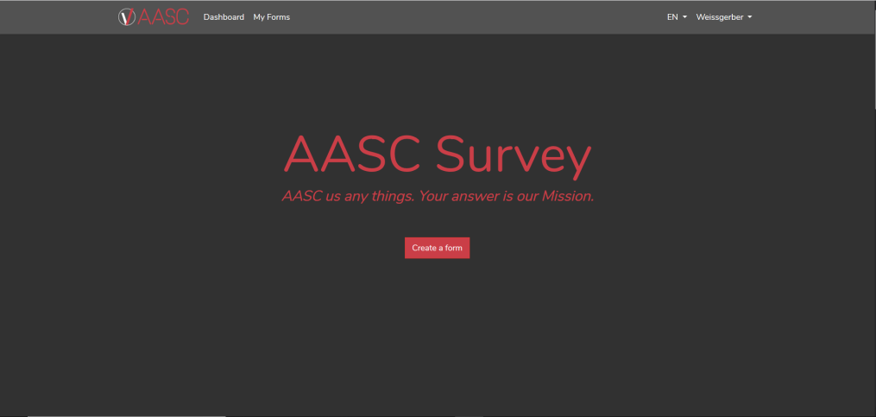 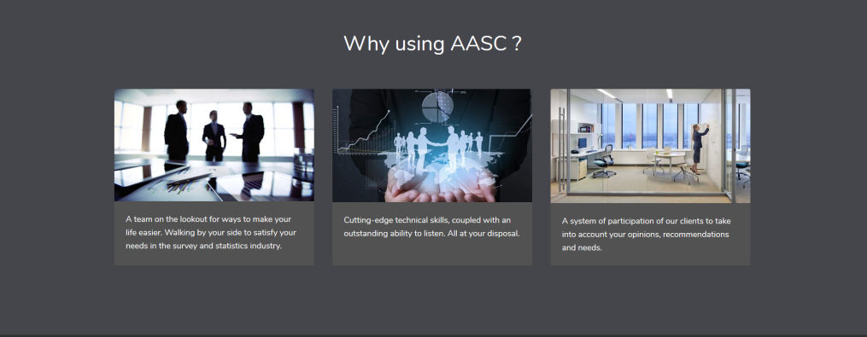 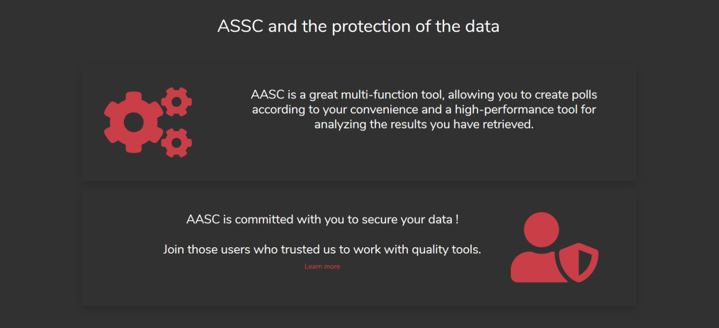 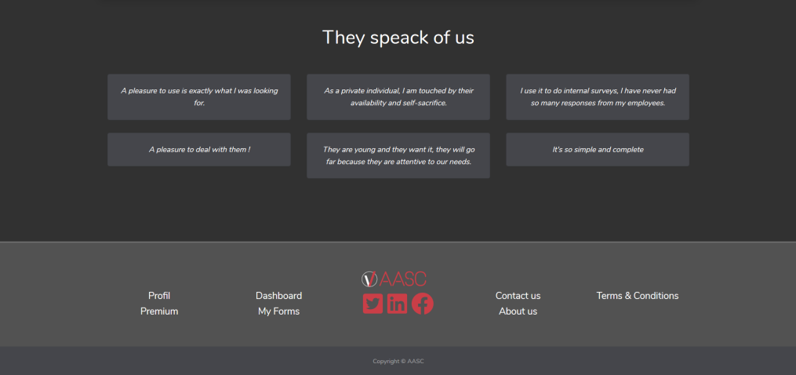

## ICONES

Ainsi dans un souci de cohérence, nous avons designer des icones de navigation intuitifs et élégants. Ci-dessous quelques exemples :

|  |  |  |  |  |
| --- | --- | --- | --- | --- |
|  |  |  |  |  |

Nous en avons d'autres sur le site web, nous pensons qu’il n'est simplement pas pertinent de les mettre ici.

CREER LE SLOGAN PARFAIT

Le Slogan est une part importante de la vie d'une entreprise. Il reflète à la fois ses valeurs, une envie et une direction mais aussi un lien particulier avec ses clients, ses collaborateurs. Tout ceci est à prendre en compte. Il a été important pour nous de créer au travers de notre slogan, une dynamique, un mouvement reflétant nos intentions et nos valeurs.

De sommes fier de vous présenter : **Aasc us anything, your answer is our mission.**  
Evidemment, nous souhaitons avoir une relation privilégiée avec vous, ce qui semble très important à nos yeux. Nous sommes là pour vous, vous accompagner et vous faciliter la vie sur des aspects de l'entreprises que vous pourriez juger secondaire. Notamment sur le cœur même de notre projet, vous fournir un outil pour enquêter sur toutes les ressources qu'il vous faut.

# POLITIQUE DE DISTRIBUTION

Notre objectif est de permettre à un maximum de personnes d'accéder à nos produits.   
De ce fait, nous proposons le plus grand espace d'échange du monde : internet.   
Notre site web vous proposera tous les accès à nos produits. Nous serons indéfiniment disponibles sur internet et sur les réseaux sociaux. Ce sont des outils obligatoires concernant le déploiement de nos services. Avec différentes stratégies de communications basées sur les réseaux sociaux, sur des partenariats, nous mettons tout en œuvre pour une distribution 'fait main & de déploiement' ainsi que des formations et séminaires pour les entreprises et pour les particuliers.  
  
Nous comptons nous exposer, en plus d’internet, a de multiples évènements locaux dans la région Alsace ainsi que sur la région de Paris. Des évènements spécialement conçus pour les rencontres professionnelles, tel que les salons RH pour les années à venir.

Une fois correctement implanté et fort de plan d'exécution, nous procéderons à une version software de notre site et concept. Nous serons en mesure de nous exporter dans le magasin à la fois généraliste et les magasins plus spécialisées ainsi que sur les lieux de vente pour les professionnels, avec une release tous les ans pour un nouvelle version software.

# DEFINE YOUR COMMUNICATION POLICY

Pour nous exporter au mieux et dans le but de se faire connaitre du grand public, et de ce fait de proposer nos services a un maximum de gens possibles nous allons mettre en place plusieurs mécanismes de communications forts, et modernes.

Quoi de mieux pour fidéliser ses futurs clients après l'utilisation de notre outil un moyen rapide et qu'on très grande majorité de la population possèdent ? Nous parlons ici évidemment de réseaux sociaux. Dans le cadre de notre développement, nous proposerons donc sur les plateformes Facebook, Twitter et Instagram, une campagne de publicité complète et dense. Comme à notre habitude, le lien avec nos partenaires est plus qu'essentiel. De ce fait, et de la proximité que nous apporte les réseaux sociaux, nous allons dédier une partie de l'équipe a la communication sur ces plateformes. Nous proposerons donc sur nos pages et murs, une actualité de nos produits, et par effet de recocher ainsi que grâce a la publicité cibler, un moyen de s'informer sur nos produit, offres, meeting, formations et tout ce que nous allons proposer. De ce fait les réseaux sociaux seront note pierre angulaire de notre système de communication.

La communication doit avant tout partir sur une base solide. Evidemment notre propre site Web nous servira de Hub pour la propagation de nos nouvelles, articles, avancements, etc etc …

A ajoute à cela, nous proposerons un système de Newsletter et de mailing pour informer les clients d'un nouveau produit ainsi que de potentiels promotions. Ainsi que les comptes rendus de nos avancements et de la direction que vous nous suggérer comme mentionné plus tôt.

De plus nous souhaitons formellement répondre présent à l'appel des évènements professionnels, tel que les salons, événements locaux et grand séminaire mondiaux. Pour pouvoir promouvoir nos produits auprès des professionnels, et utiliser le système de recommandations qui se propage dans monde du travail.

De plus nous ajouterons toutes les deux semaines sur les pages importantes, l'accès à un sondage pour nous permettre de savoir ce que vous voulez voir implémenter, en termes de fonction, de modèles, etc etc…

Nous souhaitons utiliser un maximum d'outils cohérents à notre disposition, la force d'une entreprise est aussi dans sa façon de gérer son image et sa propagation dans le monde professionnel. Nous sommes confiance concernant nos valeurs et la direction que nous prendrons.

Dans ce cadre je me permets de vous communiquez nos différents liens de réseaux sociaux.

Facebok : <https://www.facebook.com/AASC-108309260918270/?view_public_for=108309260918270>

Twitter : <https://twitter.com/AASC07770281>

Insta : <https://www.instagram.com/aascofficiel1/>

Linkedin : <https://www.linkedin.com/in/aasc-survey-44b0721b0/>

# REMERCIEMENT

Nous souhaitons remercier toute l'équipe de Big Brother pour la confiance accorder à notre équipe pour la constitution de ce dossier de présentation de notre projet AASC.

Merci également à toute l'équipe de l'école SUPINFO Strasbourg pour leurs formations et leurs précieux conseils.

Un remerciement particulier à nos équipes qui se sont pleinement investis dans leurs tâches.

Nous nous tenons à votre disposition pour tous renseignements, feedbacks et prochaines conférences.

Merci infiniment de votre attention. A très bientôt.

**AASC us anything, your answer is our mission.**

